Sac à album 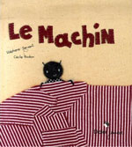

Le machin

Ce livre est un album récent qui est vraiment très intéressant : différents animaux, du plus gros au plus petit, détournent un « morceau de tissu » et chacun y voit un vêtement adapté à sa taille. La chute est comique et surprenante (elle fait penser à celle de la moufle).

Il permet de travailler le lexique des vêtements.

L’histoire est dans un premier temps raconté avec les marottes animaux en chevalet avec un bout de tissu rayé rouge et blanc.

Objectif du matériel choisi dans le sac à album :

* Manipuler le livre et jouer l’histoire avec les marottes et le morceau de tissu.

Contenu du sac en tissu avec la couverture sommairement reproduite :

* Livre en format poche (en classe j’utilise le grand format)
* Dans une pochette zippée (de congélation) : les personnages sous forme de marottes recto verso (je conseille de les découper en laissant une partie commune « en haut » puis de les plastifier et de les recouper en laissant 2 mm de feuille plastique pour une meilleure durée de vie du matériel et de les plier comme pour faire un chevalet. Ainsi les personnages tiennent debout.)

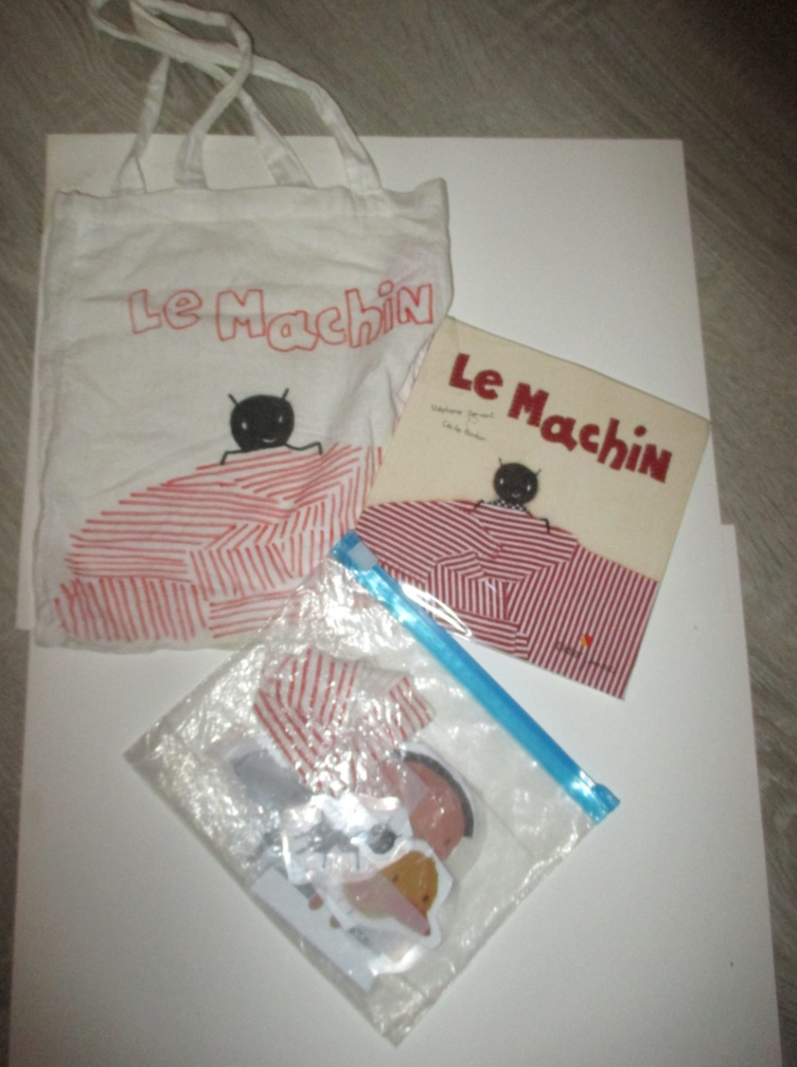 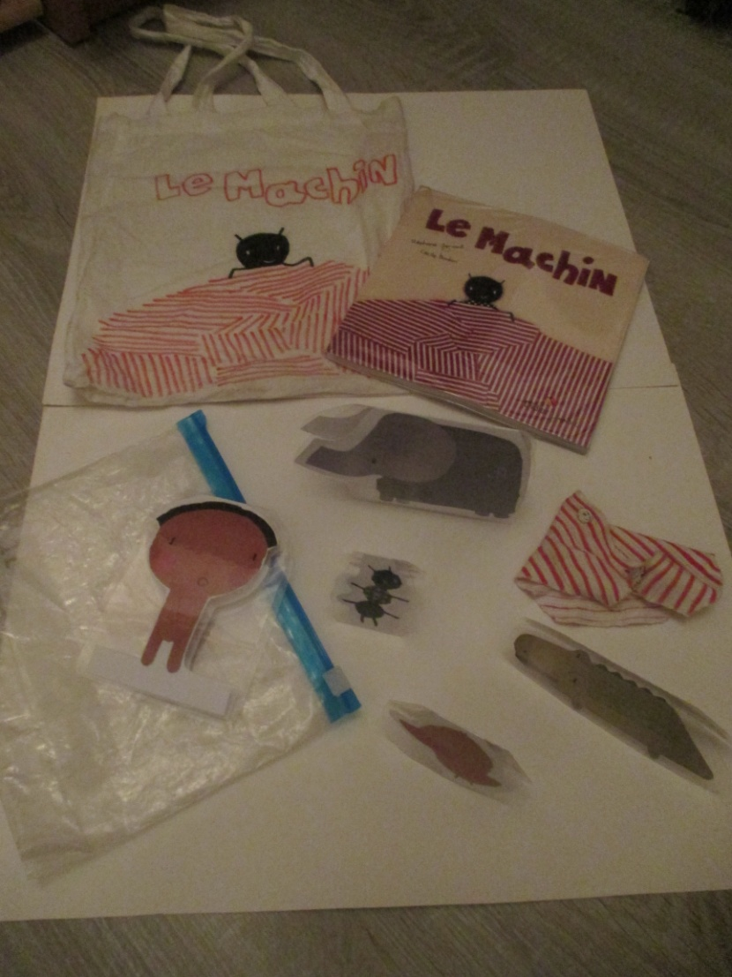

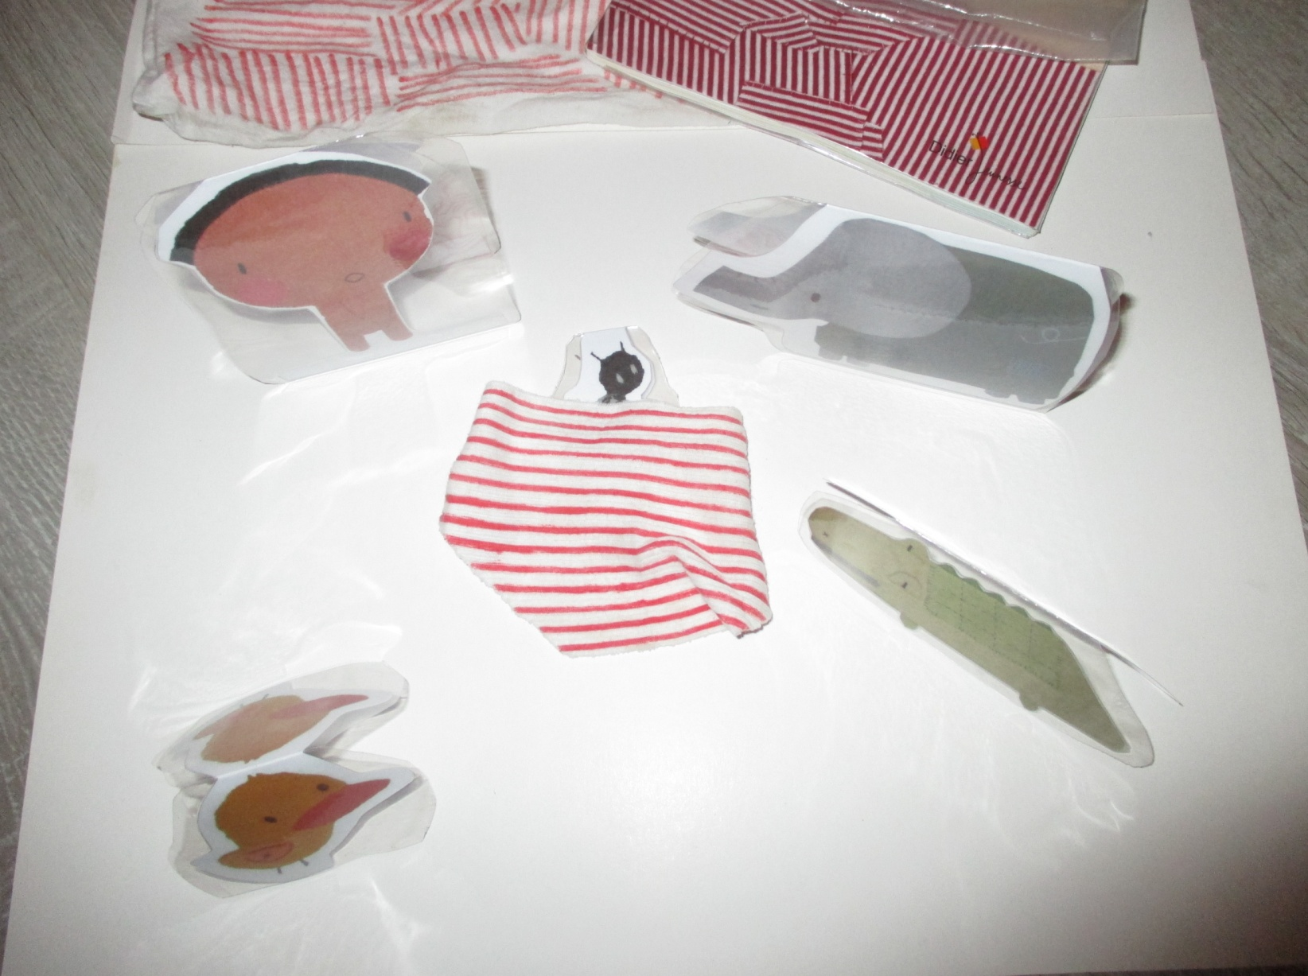

|  |  |
| --- | --- |
|  | Personnages à imprimer pour en faire des marottes :  découper grossièrement puis plastifier tête bêche. Puis redécouper en laissant 2mn de plastique en guise de bord pour un matériel manipulable et durable.  Enfin plier en chevalet pour obtenir des marottes qui tiennent debout.  petit format pour une manipulation par les élèves (petit groupe ou individuelle dans les sacs à album) |



    
    
    